如果我的 iOS 裝置上的 eSIM 啟動卡住了，該怎麼辦？
有時，在 iOS 裝置上啟動 eSIM 時會出現停滯。 當您安裝了 eSIM 但尚未到達目的地國家時，通常會發生這種情況。即使顯示“正在啟動”或“啟動失敗”，您也可以放心，因為 eSIM 已完全安裝。 當您到達目的地並處於網路覆蓋區域內時，啟動程序即完成。下面是一些螢幕截圖，可供參考：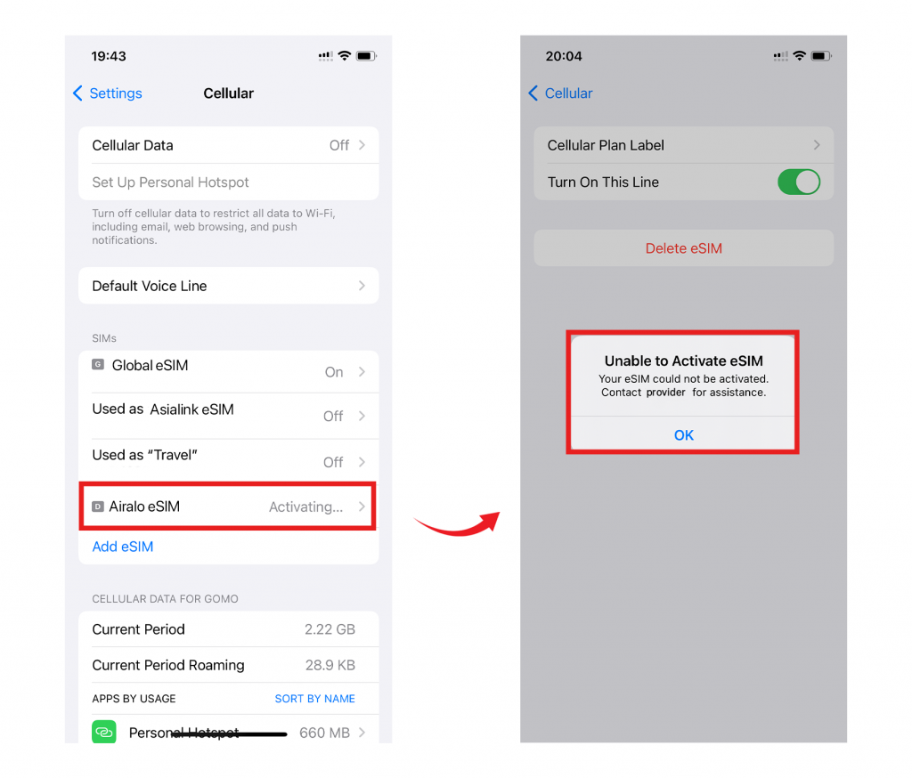請記住，即使 eSIM 的啟動過程出現停滯，您仍然可以使用其他不依賴網路連線的功能。當您到達目的地並且裝置位於網路覆蓋區域內時，eSIM 即可成功激活，您便可以開始使用它了。如果您有任何疑問，請隨時聯繫我們的支援團隊，我們將很樂意為您提供協助！

